Міністерство освіти і науки України

Національний університет «Львівська політехніка»

Інститут комп’ютерних наук та інформаційних технологій

Кафедра «Системи штучного інтелекту»



**Лабораторна робота №6**

**з дисципліни: «ОБДЗ»**

*Виконав студент*

*групи КН-208*

*Жеребецький О.В*

*Прийняла:*

*асистент*

*Якимишин Х.М.*

*Львів-2019*

**Хід роботи**

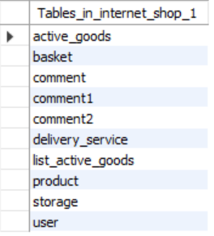

Таблиця квитків comment



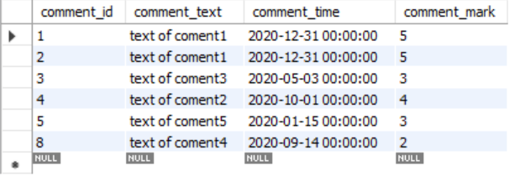

Таблиця пасажирів delivery_service



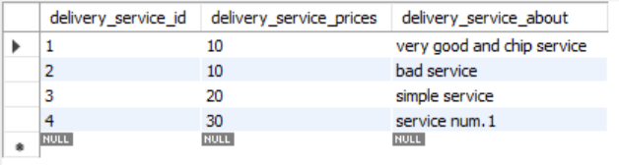

Таблиця класів active_goods



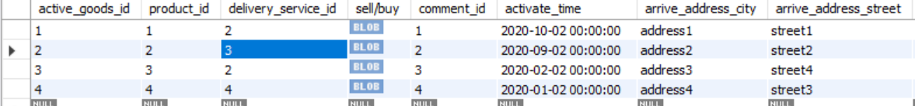

1.Зробимо проекцію таблиці ticket.

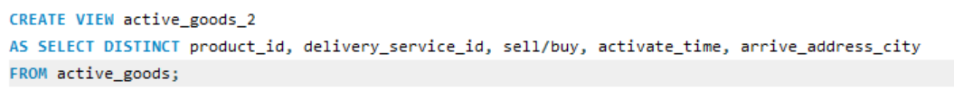

Перевіримо виконання команди.



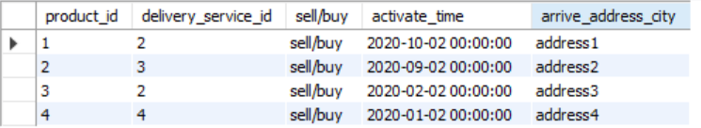

2. Виконаємо запит на виконання селекції active_goods проданих за: 2020-08/2020-12



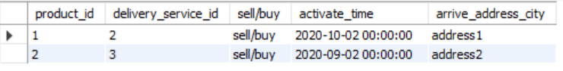

3.Виконаємо з’єднання таблиць active_goods_2 i comment



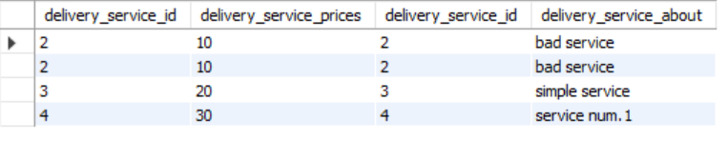

4.Виконаємо запит на умовне з’єднання. Подивимся чи є такі коментарі які надіслені швидше ніж створилась покупка)

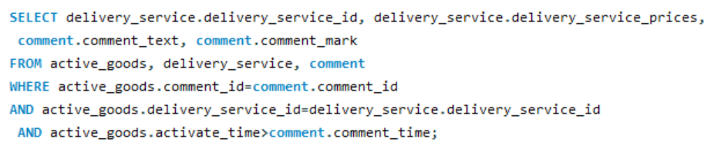

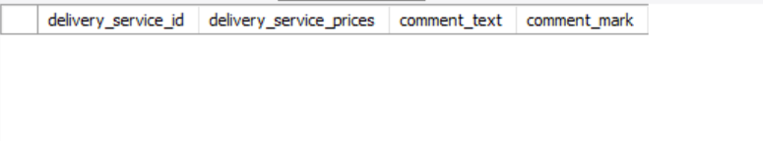

Такого нема. Отже все добре.

***Висновок****: на цій лабораторній роботі було розглянуто операції реляційної алгебри та здійснено проекцію, селекцію, натуральне та умовне з’єднання таблиць.*